“周口市2020年高中继续教育岗位培训”高中数学10坊
学情简报 （第二期）

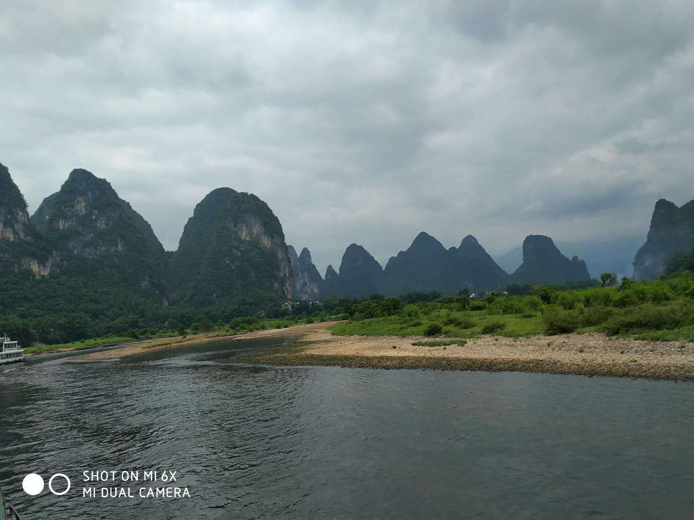高中数学10坊学习概况
截止到11月11号下午3点，本工作坊本次培训上线教师101人，登录次数达到了13945次，课程学习有效时间113331分钟，研修活动已经提交了157人次，研修作业147人次，校本研修成果140人次。
学情展示
姓名 | 用户名 | 登录次数 | 层级3 | 课程学习有效时间 | 课程学习成绩 | 课程学习时间总和 | 考核成绩 | 是否合格
张佩瑜 | '20zkgz5546 | 532 | 沈丘县直高中 | 1608 | 30 | 1608 | 70 | 是
史惠玲 | '20zkgz6645 | 8 | 西华第三高级中学 | 1343 | 30 | 1343 | 100 | 是
邵东玉 | '20zkgz6655 | 9 | 西华第三高级中学 | 1190 | 30 | 1190 | 96 | 是
童占方 | '20zkgz6657 | 10 | 西华第三高级中学 | 2018 | 30 | 2018 | 94 | 是
轩宝花 | '20zkgz6659 | 61 | 西华第三高级中学 | 942 | 30 | 942 | 90 | 是
王小磊 | '20zkgz6660 | 10 | 西华第三高级中学 | 915 | 30 | 915 | 98 | 是
刘娜 | '20zkgz6665 | 7 | 西华第三高级中学 | 912 | 30 | 912 | 96 | 是
胡慧丽 | '20zkgz6672 | 9 | 西华第三高级中学 | 963 | 30 | 963 | 96 | 是
尹宗慧 | '20zkgz6675 | 47 | 西华第三高级中学 | 932 | 30 | 932 | 75 | 是
高君莉 | '20zkgz6684 | 6 | 西华第三高级中学 | 927 | 30 | 927 | 96 | 是
张秀 | '20zkgz6687 | 8 | 西华第三高级中学 | 1128 | 30 | 1128 | 98 | 是
麻娜 | '20zkgz6712 | 8 | 西华第三高级中学 | 979 | 30 | 979 | 94 | 是
邵素芳 | '20zkgz6739 | 6 | 西华第三高级中学 | 1096 | 30 | 1096 | 87 | 是
张铁军 | '20zkgz6743 | 12 | 西华第三高级中学 | 2013 | 30 | 2013 | 90 | 是
刘园园 | '20zkgz6752 | 9 | 西华第三高级中学 | 934 | 30 | 934 | 100 | 是
李要南 | '20zkgz6757 | 71 | 西华第三高级中学 | 914 | 30 | 914 | 98 | 是
袁彩霞 | '20zkgz6765 | 28 | 西华第三高级中学 | 800 | 26.67 | 800 | 62.67 | 是
陈艳菊 | '20zkgz6772 | 6 | 西华第三高级中学 | 1036 | 30 | 1036 | 96 | 是
金艳辉 | '20zkgz6775 | 6 | 西华第三高级中学 | 926 | 30 | 926 | 96 | 是
王秋红 | '20zkgz6784 | 13 | 西华第三高级中学 | 1343 | 30 | 1343 | 98 | 是
李班 | '20zkgz6800 | 3 | 西华第三高级中学 | 905 | 30 | 905 | 70 | 是
樊伟 | '20zkgz6804 | 8 | 西华第三高级中学 | 1023 | 30 | 1023 | 96 | 是
赵迎敏 | '20zkgz6806 | 6 | 西华第三高级中学 | 1215 | 30 | 1215 | 100 | 是
范素梅 | '20zkgz6823 | 6 | 西华第三高级中学 | 920 | 30 | 920 | 100 | 是
郭雨 | '20zkgz6824 | 8 | 西华第三高级中学 | 903 | 30 | 903 | 98 | 是
高小会 | '20zkgz6825 | 17 | 西华第三高级中学 | 988 | 30 | 988 | 60 | 是
王海坤 | '20zkgz6829 | 8 | 西华第三高级中学 | 994 | 30 | 994 | 96 | 是
樊秋玲 | '20zkgz6833 | 42 | 西华第三高级中学 | 907 | 30 | 907 | 68 | 是
高喜英 | '20zkgz6834 | 7 | 西华第三高级中学 | 1188 | 30 | 1188 | 98 | 是
陈令艳 | '20zkgz6840 | 9 | 西华第三高级中学 | 886 | 29.53 | 886 | 29.53 | 否
邵红叶 | '20zkgz6843 | 6 | 西华第三高级中学 | 1016 | 30 | 1016 | 94 | 是
顾文义 | '20zkgz6848 | 7 | 西华第三高级中学 | 1326 | 30 | 1326 | 100 | 是
李佳 | '20zkgz6850 | 36 | 西华第三高级中学 | 1101 | 30 | 1101 | 68 | 是
王东 | '20zkgz6857 | 24 | 西华第三高级中学 | 963 | 30 | 963 | 94 | 是
李猛 | '20zkgz6867 | 38 | 西华第三高级中学 | 957 | 30 | 957 | 65 | 是
王洪来 | '20zkgz6868 | 69 | 西华第三高级中学 | 1072 | 30 | 1072 | 83 | 是
杨敬敬 | '20zkgz6875 | 6 | 西华第三高级中学 | 1198 | 30 | 1198 | 94 | 是
张鸿雁 | '20zkgz6877 | 6 | 西华第三高级中学 | 1216 | 30 | 1216 | 100 | 是
张俊霞 | '20zkgz6879 | 6 | 西华第三高级中学 | 932 | 30 | 932 | 100 | 是
何浩 | '20zkgz6882 | 9 | 西华第三高级中学 | 1217 | 30 | 1217 | 92 | 是
何双燕 | '20zkgz6885 | 7 | 西华第三高级中学 | 1230 | 30 | 1230 | 100 | 是
邓超群 | '20zkgz6897 | 473 | 西华第一高级中学 | 1249 | 30 | 1249 | 65 | 是
刘起山 | '20zkgz6902 | 409 | 西华第一高级中学 | 1184 | 30 | 1184 | 65 | 是
程广普 | '20zkgz6903 | 9 | 西华第一高级中学 | 1113 | 30 | 1113 | 100 | 是
张深海 | '20zkgz6910 | 7 | 西华第一高级中学 | 1087 | 30 | 1087 | 70 | 是
肖俊娟 | '20zkgz6912 | 19 | 西华第一高级中学 | 921 | 30 | 921 | 78 | 是
王海辉 | '20zkgz6918 | 0 | 西华第一高级中学 | 0 | 0 | 0 | 0 | 否
于琳 | '20zkgz6929 | 8 | 西华第一高级中学 | 920 | 30 | 920 | 92 | 是
姜瑞芳 | '20zkgz6930 | 405 | 西华第一高级中学 | 1218 | 30 | 1218 | 65 | 是
袁继华 | '20zkgz6932 | 7 | 西华第一高级中学 | 184 | 6.13 | 184 | 6.13 | 否
胡平平 | '20zkgz6943 | 531 | 西华第一高级中学 | 1617 | 30 | 1617 | 73 | 是
彭德领 | '20zkgz6946 | 510 | 西华第一高级中学 | 1631 | 30 | 1631 | 73 | 是
高燕 | '20zkgz6947 | 6 | 西华第一高级中学 | 974 | 30 | 974 | 94 | 是
孙新峰 | '20zkgz6948 | 534 | 西华第一高级中学 | 1617 | 30 | 1617 | 60 | 是
牛豫皖 | '20zkgz6955 | 363 | 西华第一高级中学 | 943 | 30 | 943 | 75 | 是
李松林 | '20zkgz6967 | 0 | 西华第一高级中学 | 0 | 0 | 0 | 0 | 否
宋慧慧 | '20zkgz6981 | 3 | 西华第一高级中学 | 89 | 2.97 | 89 | 2.97 | 否
张金明 | '20zkgz6991 | 38 | 西华第一高级中学 | 947 | 30 | 947 | 65 | 是
何源 | '20zkgz6996 | 536 | 西华第一高级中学 | 1600 | 30 | 1600 | 73 | 是
刘华丽 | '20zkgz7004 | 8 | 西华第一高级中学 | 1417 | 30 | 1417 | 98 | 是
王保林 | '20zkgz7008 | 611 | 西华第一高级中学 | 1854 | 30 | 1854 | 60 | 是
房帅 | '20zkgz7009 | 7 | 西华第一高级中学 | 1103 | 30 | 1103 | 94 | 是
凌俊琦 | '20zkgz7017 | 8 | 西华第一高级中学 | 1452 | 30 | 1452 | 96 | 是
凌郭海 | '20zkgz7018 | 889 | 西华第一高级中学 | 2506 | 30 | 2506 | 70 | 是
郭海民 | '20zkgz7024 | 515 | 西华第一高级中学 | 1407 | 30 | 1407 | 70 | 是
郑浩 | '20zkgz7025 | 335 | 西华第一高级中学 | 1003 | 30 | 1003 | 75 | 是
武云鹏 | '20zkgz7026 | 20 | 西华第一高级中学 | 956 | 30 | 956 | 73 | 是
吴素萍 | '20zkgz7033 | 10 | 西华第一高级中学 | 1428 | 30 | 1428 | 94 | 是
李二丽 | '20zkgz7035 | 6 | 西华第一高级中学 | 903 | 30 | 903 | 98 | 是
吴敏 | '20zkgz7042 | 388 | 西华第一高级中学 | 1199 | 30 | 1199 | 65 | 是
程少君 | '20zkgz7045 | 32 | 西华第一高级中学 | 833 | 27.77 | 833 | 65.77 | 是
冯保印 | '20zkgz7063 | 357 | 西华第一高级中学 | 1087 | 30 | 1087 | 60 | 是
王永威 | '20zkgz7067 | 39 | 西华第一高级中学 | 1243 | 30 | 1243 | 74 | 是
刘翔 | '20zkgz7072 | 539 | 西华第一高级中学 | 1638 | 30 | 1638 | 60 | 是
史会争 | '20zkgz7081 | 644 | 西华第一高级中学 | 1870 | 30 | 1870 | 60 | 是
王凌云 | '20zkgz7088 | 17 | 西华第一高级中学 | 928 | 30 | 928 | 96 | 是
刘志磊 | '20zkgz7090 | 7 | 西华第一高级中学 | 909 | 30 | 909 | 70 | 是
刘恩 | '20zkgz7091 | 527 | 西华第一高级中学 | 1607 | 30 | 1607 | 70 | 是
马春芳 | '20zkgz7096 | 2 | 西华第一高级中学 | 964 | 30 | 964 | 88 | 是
王军华 | '20zkgz7099 | 380 | 西华第一高级中学 | 1157 | 30 | 1157 | 80 | 是
宋菲 | '20zkgz7118 | 563 | 西华第一高级中学 | 1612 | 30 | 1612 | 75 | 是
高莉 | '20zkgz7126 | 34 | 西华第一高级中学 | 932 | 30 | 932 | 88 | 是
尤建 | '20zkgz7128 | 527 | 西华第一高级中学 | 1613 | 30 | 1613 | 60 | 是
刘正良 | '20zkgz7132 | 9 | 西华第一高级中学 | 934 | 30 | 934 | 98 | 是
刘伟华 | '20zkgz7138 | 40 | 西华第一高级中学 | 630 | 21 | 630 | 61 | 是
邓亚丽 | '20zkgz7140 | 41 | 西华第一高级中学 | 997 | 30 | 997 | 70 | 是
庞玉杰 | '20zkgz7142 | 9 | 西华第一高级中学 | 910 | 30 | 910 | 87 | 是
李兵 | '20zkgz7149 | 7 | 西华第一高级中学 | 1157 | 30 | 1157 | 100 | 是
魏俊杰 | '20zkgz7152 | 3 | 西华第一高级中学 | 1174 | 30 | 1174 | 89 | 是
王幸福 | '20zkgz7162 | 693 | 西华第一高级中学 | 2165 | 30 | 2165 | 75 | 是
杨慧 | '20zkgz7165 | 8 | 西华第一高级中学 | 915 | 30 | 915 | 100 | 是
耿新华 | '20zkgz7183 | 6 | 西华第一高级中学 | 923 | 30 | 923 | 100 | 是
娄伟娜 | '20zkgz7198 | 542 | 西华第一高级中学 | 1623 | 30 | 1623 | 71 | 是
李咏倩 | '20zkgz7199 | 493 | 西华第一高级中学 | 1466 | 30 | 1466 | 65 | 是
马慧香 | '20zkgz7203 | 17 | 西华第一高级中学 | 326 | 10.87 | 326 | 15.87 | 否
庞亚娟 | '20zkgz7208 | 30 | 西华第一高级中学 | 961 | 30 | 961 | 45 | 否
李高魁 | '20zkgz7215 | 16 | 西华第一高级中学 | 919 | 30 | 919 | 30 | 否
闫晓骐 | '20zkgz7229 | 10 | 西华第一高级中学 | 927 | 30 | 927 | 100 | 是
姚保军 | '20zkgz7241 | 23 | 西华第一高级中学 | 908 | 30 | 908 | 98 | 是
李五银 | '20zkgz7107 | 7 | 西华第一高级中学 | 474 | 15.8 | 474 | 65.8 | 是
尚耐丽 | '20zkgz8331 | 514 | 淮阳一中1 | 1931 | 30 | 1931 | 70 | 是

从以上数据可以看出，目前，大部分学员老师要抓紧时间学习，提交研修作业，积极参与培训，离培训结束时间不足三周了，请极个别老师请抽出时间按时完成网上远程研修要求任务，方便开展批阅工作，圆满完成本次研修学习。
温馨提示
请学员老师及时查看学员操作手册及学习要求，在11月底前及时完成相关学习任务。
顺祝各位老师工作顺利，天天开心！

2020-11-11

